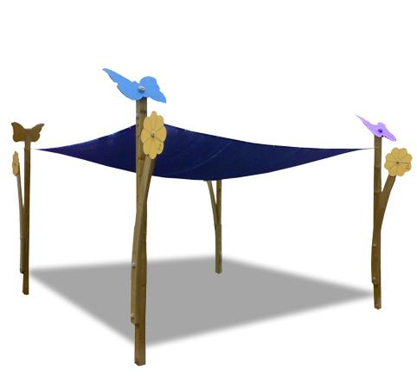
Descrizione:
Questo progetto nasce dall’esigenza di avere delle
strutture mobili che permettano di proteggersi dal sole
solo in alcuni periodi dell’anno.
Creare quindi elementi indipendenti che possano
avere un valore estetico anche senza funzione
ombreggiante è stato l’obiettivo primario, e da qui si è
sviluppata l’idea di creare dei “fiori” di legno da fissare
a terreno, che…quando spunta il sole, si facciano basi
per fissare dei teli appositamente studiati per filtrare
luce e calore, creando isole d’ombra nei nostri giardini.
E quando il sole non c’è….con un semplice gesto il telo
sparisce e i grandi fiori di legno restano!
Utilizzando il palo standard quindi, sarà possibile
ottenere infinite varianti di forma e dimensione grazie
ai teli ombreggianti realizzabili su misura.
PANCA DEI RACCONTI VENDUTA SEPARATAMENTE
Tipi di scuola: nido, materna, adulto
Categoria: Gazebi e coperture da esterno
Codice: EP02097

